BVDS CBBA | 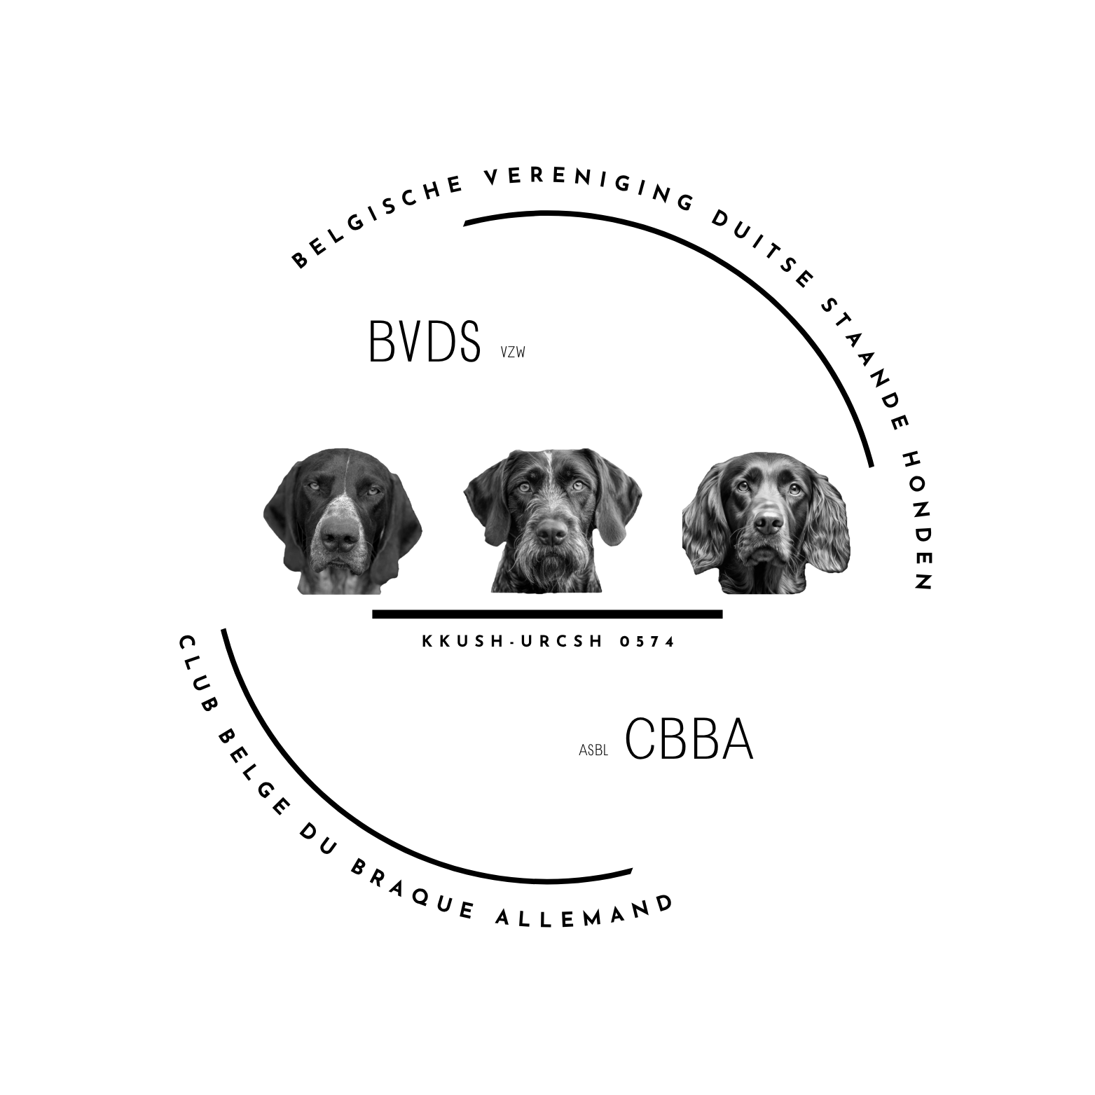
FOKBELEID 2025

1) Doel van het fokbeleid
Het hoofddoel van onze rasvereniging, Belgische Vereniging Duitse Staande Honden, is het behouden, bevorderen en vergroten van de raszuiverheid van de honden vertegenwoordigd in de vereniging namelijk de Duitse Staande Korthaar, de Duitse Staande Langhaar en de Duitse Staande Draadhaar.
Dit reglement is gericht op het in stand houden en bevorderen van de gezondheid, het karakter en de rastypische eigenschappen (zie rasstandaard/rasbeschrijving voor de 3 rassen).

2) Prioriteiten van het fokbeleid
Het fokbeleid van de BVDS is afgestemd op dat van de rasverenigingen van de respectievelijke rassen uit het moederland, Duitsland, en is er op gericht om potentiële kopers een gezonde, rastypische pup te kunnen bezorgen, echter zonder waarborg vanuit de rasvereniging.

3) Uitvoering van het fokbeleid
a. Voor wie
De BVDS zal haar fokbegeleiding en pupbemiddeling enkel verlenen aan door de BVDS erkende fokkers:
• lid zijn van de vereniging,
• het fokbeleid van de BVDS steunen en uitdragen,
• zich strikt houden aan het fokreglement.
Pupbemiddeling zal enkel worden aangeboden voor nesten waarvan de ouderdieren voldoen aan het fokreglement van de BVDS, en waarvan de eigenaar minstens 2 jaar ononderbroken lid is of bereid is het lidgeld GMVB voor 3 jaar te betalen.

b. Fokbegeleiding
De BVDS zal zich maximaal inzetten om fokkers te voorzien van alle mogelijke informatie en hulp te verstrekken om een goede keuze van ouderdieren te kunnen maken.
Dit heeft als doen om:
- Verbreden en verbeteren van de Belgische bloedbasis
- contacten leggen met eigenaars van fokdieren
- bijstand verlenen in administratieve informatie (KMSH, buitenlandse contacten ...)

c. Pupbemiddeling
De BVDS zal zich door middel van de pupbemiddeling inzetten om potentiële kopers in contact te brengen met fokkers die het fokreglement van de BVDS strikt naleven. Deze service kan enkel indien de fokker bereid is om alle nieuwe eigenaars lid te maken.

d. Erkenning fokdieren
Een reu of een teef komt in aanmerking als fokdier (dekreu / fokteef), wanneer hij/zij
• volledig voldoet aan het fokreglement van de BVDS,
• voldoet aan de regionale en nationale wetgeving of bepalingen van de Vlaamse
Fokkerijcommissie van toepassing voor het specifieke ras. (Korthaar, Langhaar of Draadhaar)
Geïmporteerde fokdieren kunnen op de fokdierenlijst van de BVDS komen, indien zij voldoen aan de nationale en/of gewestelijke voorschriften en voorschriften opgelegd door de BVDS.

4) Fokreglement
A. Leeftijd
De teef mag op datum van dekking niet jonger zijn dan 24 maanden, en niet ouder dan 8 jaar
De reu mag op datum van dekking niet jonger zijn dan 18 maanden.
Een teef die niet eerder een nest heeft geworpen, mag niet meer gedekt worden eens ze de leeftijd van 72 maanden heeft bereikt.

B. Verwantschap reu en teef
Om de verwantschap te kennen dient de fokker de herkomst van beide fokdieren aan te tonen over ten minste 4 generaties. Hiertoe legt de fokker de geldige stamboompapieren van de fokdieren voor
Deze zijn afgeleverd door een erkende en bevoegde instantie in België of in het buitenland.
Een verwantschap die jonger is dan 4 generaties, is niet toegelaten.
De maximum toegelaten inteeltcoëfficiënt bedraagt 3% over 4 generaties.

C. Maximum aantal dekkingen
De teef mag maximaal 1 nest per jaar voortbrengen, waarbij bovendien minstens 10 maanden dienen te zijn verstreken tussen de laatste werpdatum en de daaropvolgende dekking. Een teef mag niet meer dan 3 nesten in haar leven voortbrengen.
De reu mag in België maximaal 3 nesten per jaar voortbrengen met een maximum van 12 over zijn volledige dekkingsperiode (buitenlandse dekkingen niet meegerekend).
Eenzelfde fokcombinatie mag slechts 2x voorkomen. De toepassing van kunstmatige inseminatie geldt ook als een dekking/fokcombinatie, waarbij dit reglement evenzeer geldt, als zou het om een natuurlijke dekking gaan.

D. Gezondheidsresultaten

Er dient steeds te worden gefokt met honden die voldoen aan de eisen van de Vlaamse Fokkerijcommissie voor het respectievelijke ras.

E. Jachteigenschappen
De dekreu en teef zijn beide geslaagd in een georganiseerde jachtproef.
De honden dienen te slagen voor:
- een aanlegtest van de vereniging, TAN of VJP (minimaal) of gelijkwaardig te bepalen door BVDS.
- een jachtproef: HZP, BICP, VGP, BP of gelijkwaardig.
- minimaal CQN op een Belgische of Internationale CAC veldwedstrijd in het najaar.
Proeven waarbij enkel werk na het schot wordt beoordeeld, komen niet in aanmerking.
Een van beide fokdieren dient bij voorkeur actief te zijn in de jacht.
Er wordt een onderscheid gemaakt tussen A en B nest op volgende basis:
A nesten: Beide ouders hebben zowel een proef uit nummer 1 als uit nummer 2 behaald.
B nesten: De beide ouders of een van beide hebben enkel een proef uit 1,2 of 3 behaald.

F. Rastypische eigenschappen
De dekreu en teef dienen beide minimum 2 resultaten van minstens een “zeer goed” te hebben behaald onder 2 verschillende keurmeesters op een exterieurkeuring met minimum een CAC en minimum 1 keurverslag en schofthoogtemeting.

G. Buitenlandse fokdieren
Fokdieren die voldoen aan de eisen van onze zusterverenigingen voor wat betreft fokkwaliteiten worden gelijkgesteld aan de eisen van het fokreglement van de BVDS, in zoverre de gezondheidsresultaten gelijk zijn aan deze van de Vlaamse fokkerijcommissie.

H. Fokuitsluitende fouten
De volgende fouten of afwijkingen worden als fokuitsluitend beschouwd:
Gedrag:
agressief gedrag
Angstig gedrag
iedere graad van schotgevoeligheid!
angst voor levend wild
angstbijten
angst voor vreemden

Oogafwijkingen:
ectropion (ectropium)
entropion (entropium)

Gebitsfouten:
ondervoorbijten
bovenvoorbijten
kruisgebit
ontbreken van snijtanden of hoektanden
ontbreken van molaren of premolaren

Pigmentfouten:
witte neusspiegel,
kleuren die niet voldoen aan de rasstandaard
duidelijke fysieke afwijkingen
Andere:
verlamming van de voorhand,
epilepsie. - Mono- of cryptorchisme:
reuen moeten voorzien zijn van 2 zichtbaar normale goed in het scrotum liggende teelballen.

I. Bekendmaking
Met het oog op correcte informatie, dient de fokker deze tijdig door te geven aan de vereniging.

Het Bestuur van de BVDS

